Санкт-Петербургский Государственный Политехнический Университет

КУРСОВАЯ РАБОТА

Проектирование полосового фильтра

Выполнил студент гр. 3092/2 Гарбар К. А.
Преподаватель Уткин М. А.

Формулировка задания

Разработать полосовой фильтр с параметрами:
- Резонансная частота фильтра F_{р} = 2.5 КГц;
- Коэффициент передачи на резонансной частоте К = 10;
- Добротность фильтра Q = 100;
- Амплитуда входного сигнала U_{вх} = 1В;
- Внутреннее сопротивление источника входного сигнала R_{i} = 0.

Расчёт и реализация заданного фильтра

По значению добротности подобрали схему высокодобротного звена.

Полосовой неинвертирующий фильтр второго порядка на двух ОУ (схема фильтра с высокой добротностью Q _{p} > 20, рис.1)

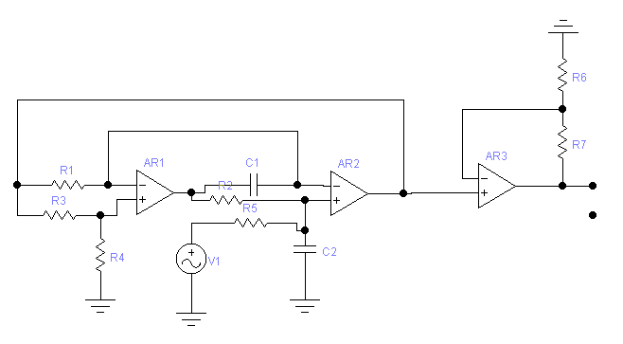
Звено полосового фильтра. Неинвертирующий
Рис.1 усилитель

Передаточная функция фильтра:
T₁₂(p) = N(p) / D(p)=K(w_{p}Q_{p})p/(p²+pw_{p}/Q_{p}+w_{p}²)
N(p) = (1+R₃/R₄)[pR₁C₁R₂/R₅ + (p/GB)(pR₁C₁ + 1)(R₂/R₅)]
D(p) = p²R₁R₂C₁C₂ + pR₁C₁R₂/R₅ + R₃/R₄ + (p/GB) (1+R₃/R₄)[ p²R₁R₂C₁C₂ + p(R₂C₂ + R₁C₁*
*(1 + R₂/R₅)) + (1 + R₂/R₅)]

Параметры звена:
w_{P} = [(R₃/R₄)/ R₁R₂C₁C₂]^{1/2}
Q_{p} = (R₅/R₂)( R₂C₂/ R₁C₁)^{1/2}
‌ T₁₂(jw_{p}) ‌‌ = K_{p} = 1 + R₃/R₄

Уравнения синтеза для данного звена полосового фильтра :

С₁ = C₂ = C
R₁ = R₂ = R
R₃ = R₄
R = (w_{p}C)⁻¹
R₅ = RQ_{p}

Рассчитаем параметры элементов звена полосового фильтра и неинвертирующего усилителя:

С₁ = C₂ = 1.5 нФ
R₁ = R₂ = 42,21 кОм
R₃ = R₄ = 2.2 кОм
R₅ = 4.221 МОм

R₆ = 2,5 кOм
R₇ = 10 кОм
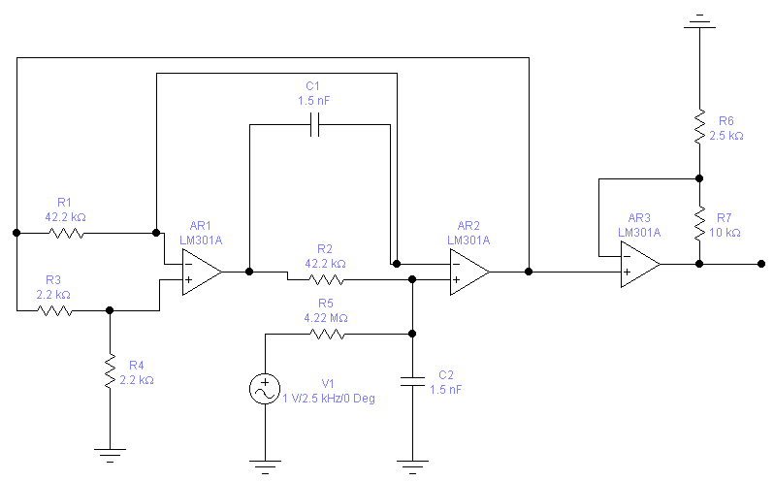
Схема реализации фильтра (рис.3)

Построение фильтра на реальных элементах.

Резистивные и емкостные элементы выбираем из ряда Е24 по ГОСТу 28884-90 (отклонение от номинала 2%).

С₁ = С₂ = 1.5 нФ
R₁ = R₂ = (20.0 + 20.0 + 2.2 )кОм
R₃ = R₄ = 2.2 кОм
R₅ = (2.0 + 2.2 + 0.02) МОм

R₆ = (1.5 + 1) kOм
R₇ = 10 кОм

Для построения этого фильтра будем использовать ОУ типа LM301A.

Общее описание LM301A– операционный усилитель общего применения. Данный ОУ имеет ряд особенностей, практически избавляющих от ошибок в его применении: входы и выход защищены от перегрузки, при превышении синфазным напряжениемм допустимого диапазона отсутствует «защёлкивание», ОУ не входит в самовозбуждение, а частотная коррекция осуществляется всего одним конденсатором 3 пФ. При корректирующем конденсаторе 3 пФ частота единичного усиления равна 10 МГц.

C_{корр} = (1.5 + 1.5) пФ

Электрические параметры (при температуре 25°С)

Параметр | Условия измерения | Мин. | Тип. | Макс. | Единицы измерения
Входное напряжение сдвига | R_{г}≤50 кОм |  | 2,0 | 7,5 | мВ
Входной ток сдвига |  |  | 3 | 50 | нА
Входной ток смещения |  |  | 70 | 250 | нА
Входное сопротивление |  | 0,5 | 2 |  | МОм
Потребляемый ток | Е_{п} = ±15 В |  | 1,8 | 3,0 | мА
Коэффициент усиления при большом сигнале | Е_{п} = ±15 В  U_{вых} = ±10 В  R_{н} ≥ 2 кОм | 25 | 160 |  | В/мВ
Входное напряжение сдвига | R_{г}≤50 кОм |  |  | 10 | мВ
Средний температурный коэффициент входного напряжения сдвига |  |  | 6,0 | 30 | мкВ/°С
Входной ток сдвига |  |  |  | 70 | нА
Средний температурный коэффициент входного тока сдвига | 25°С≤Т_{окр}≤70°С |  | 0,01 | 0,3 | нА/°С
Средний температурный коэффициент входного тока сдвига | 0°С≤Т_{окр}≤25°С |  | 0,02 | 0,6 | нА/°С
Входной ток смещения |  |  |  | 300 | нА
Коэффициент усиления при большом сигнале | Е_{п} = ±15 В  U_{вых} = ±10 В  R_{н} ≥ 2 кОм | 15 |  |  | В/мВ
Шкала выходного напряжения | Е_{п} = ±15 В  R_{н} ≥ 2 кОм | ±12 | ±14 |  | В
Диапазон входных напряжений | Е_{п} = ±15 В | ±12 |  |  | В
Коэффициент ослабления сифазного сигнала | R_{г}≤50 кОм | 70 | 90 |  | дБ
Коэффициент ослабления пульсаций питания | R_{г}≤50 кОм | 70 | 96 |  | дБ

Предельные эксплуатационные данные LM301A:

Напряжение питания:  18В
Дифференциальное входное напряжение: 30В
Входное напряжение: 15В
Мощность рассеяния: 500 мВт
Длительность короткого замыкания выхода: не ограничена
Диапазон рабочих температур: от 0 до 70 С
Диапазон температур при хранении: от – 65 до 150 С [1]

Для того чтобы схема, построенная на этих ОУ была устойчивой, максимальная добротность должна определяться выражением:

Q_{макс}= К/4, где К-собственный коэффициент усиления ОУ

Q_{макс}= 160*10³/4 = 40*10³
Требуемая добротность в теоретическом задании намного меньше, что обеспечивает устойчивость фильтра к влиянию частотных свойств активных и пассивных элементов, а также к возникновению паразитных обратных связей.

Схема с выбранными ОУ и заданными параметрами резистивных и емкостных элементов схемы (рис.4).

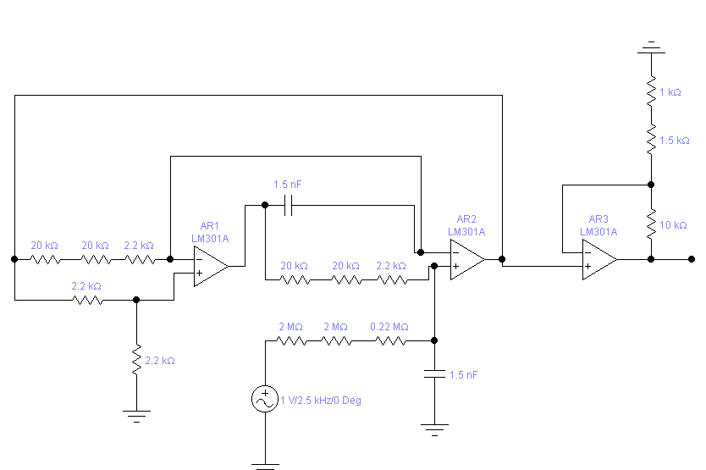

рис.4

Проверка теоретического задания.

На АЧХ (рис.5) измеряем резонансную частоту фильтра (на ней установлена первая визирная линия). Полученное значение равно 2,5008 кГц, заданное – 2,5 кГц, соответственно коэффициент усиления – 9,93.
На АЧХ рис.6 измеряем ширину полосы пропускания - 26 Гц, заданное – 25 Гц, соответственно коэффициент усиления на этих частотах – 6,9.
Точные значения частот и коэффициентов усиления можно увидеть на табличках рядом с графиками АЧХ и ФЧХ, однако из-за дискретности визирная линия не может быть установлена на точных значениях частот, которые нам нужны .

Моделированная АЧХ (в программе EWB 5.0) рассчитанного фильтра (рис.5,рис.6) :

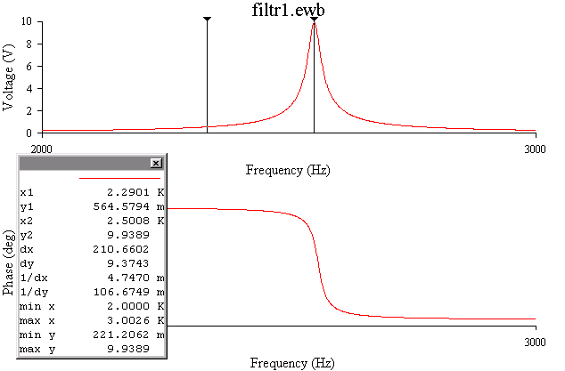
рис.5

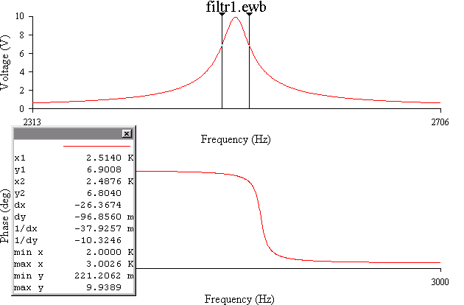
рис.6

Список использованной литературы

- Р.Кофлин,Ф.Дрискол, «Операционные усилители и линейные интегральные схемы» - Москва, «Мир»,1979.
- А.А.Демин, В.В.Маркин, В.В. Масленников,А.П.Сироткин, «Активные избирательные устройсва радиоаппаратуры» - Москва, «Радио и связь», 1987.
- П.Хоровиц, У.Хилл, «Искусство схемотехники» (6-е издание) – Мосва, «Мир», 2001.

